Интегрированное коррекционно-развивающее занятие в группе компенсирующей направленности для детей с ЗПР (4-7 лет)
"Поможем бабушке Агафье"

Образовательные области:
«Речевое развитие», «Познавательное развитие» (сенсорное развитие, формирование целостной картины мира, формирование элементарных математических представлений), «Социально-коммуникативное развитие», «Физическое развитие».
Цель: развитие лексико-грамматического строя речи, фонематического восприятия дошкольников с ЗПР 5-6 лет, имеющих ОНР II-III уровня.
Коррекционно-образовательные:
- закрепить лексико-семантические представления по темам «Дикие животные», «Домашние животные»;
- закрепить умение выделять в слове первый гласный звук и обозначать его буквой;
-закрепить навык суффиксального словообразования;
- закрепить умение использовать обобщающие слова;
- закрепить умение отвечать на вопросы педагога, активизировать речь детей;
-закрепить навык дифференциации диких и домашних животных;
- закрепить навык прямого количественного счёта от 1 до 5;
- закрепить навык сравнения двух множеств с использованием математических знаков;
- закрепить представления о геометрических фигурах – круг, квадрат, треугольник;
- закрепить навык составления целого из частей.
Коррекционно-развивающие:
- развивать речь, внимание, память, восприятие, мышление;
- развивать крупную и мелкую моторику;
Коррекционно-воспитательные:
- воспитывать любознательность, познавательный интерес, доброту,
эмоционально-положительное отношение к персонажам, самостоятельность.
Материалы и оборудование: геометрические фигуры – «билеты» (круг,
квадрат, треугольник); геометрические фигуры – круг, квадрат,
треугольник (прикрепить на спинки стульев); картинки с изображением леса, фермы, диких и домашних животных, фруктов, овощей, игрушек, бабушки Агафьи, внучки Оли, внучки Ули, внука Ивана; печатные цифры, буквы; разрезные картинки с изображением диких животных; мешочек из ткани с завязками; театральный костюм медведя, театральный костюм бабушки Агафьи; мультимедийная презентация к занятию.
Ход занятия:
Организационный момент: «Подари улыбку»
Логопед:
Мы пришли в детский сад.
Костя рад и Ярик рад,
И конечно все ребята
Нашей встрече очень рады!
Вправо, влево повернись
И соседу улыбнись!
Основная часть:
Ребята, сегодня утром я получила сообщение. Это сообщение от бабушки Агафьи. Она живёт со своими внуками в деревне. (Логопед выставляет на доску изображение бабушки).
Логопед: Ребята, как зовут бабушку? С какого звука начинается слово Агафья? Правильно, это звук А. Какой буквой обозначается этот звук? Найдите её (под картинкой выставляется буква А). У бабушки Агафьи есть внуки. Это внучка Уля (выставляет на доску изображение девочки). С какого звука начинается слово Уля? Правильно, это звук У. Какой буквой обозначается этот звук? Найдите её (под картинкой выставляется буква У). А это внук Иван. С какого звука начинается слово Иван? Правильно, это звук И. Какой буквой обозначается этот звук? Найдите её (под картинкой выставляется буква И). А это внучка Оля. С какого звука начинается слово Оля? Правильно, это звук О. Какой буквой обозначается этот звук? Найдите её (под картинкой выставляется буква О). Как можно назвать одним словом звуки А, У, И, О? Какие они?
Дети: Гласные.
Логопед: Правильно, все эти имена начинаются с гласных звуков. Давайте же скорее прочитаем сообщение. «Дорогие ребята! В нашей деревне случилась беда. Мамочки животных потеряли своих детенышей, плачут и просят вас им помочь».
Ребята, что же мы можем сделать? Как мы можем им помочь?
Дети: Найдём малышей.
Дефектолог: Правильно, мы поможем мамам найти своих детёнышей. (Подойти к другой доске.) Вспомните, как называются животные, которые живут в деревне, на ферме?
Дети: Это домашние животные.
Дефектолог: А как называются животные, которые живут в лесу?
Дети: Дикие животные.
Дефектолог: Посмотрите, у нас лежат картинки с разными животными, здесь и дикие животные и домашние. Помогите домашним животным попасть на ферму, а диких животных мы отправим в лес. (Дети по очереди берут любую картинку, называют животное, говорят, какое оно - дикое или домашнее, прикрепляют картинку на доску в нужное место – лес или ферма).
Дефектолог: Ребята, сосчитайте, сколько диких животных в лесу. Какой цифрой мы обозначим это количество? Прикрепите эту цифру. А теперь сосчитайте, сколько домашних животных живёт на ферме. Какой цифрой мы обозначим это количество? Прикрепите эту цифру. Сравните, каких животных больше, а каких меньше, а может быть их поровну?
Молодцы, ребята, вы справились с заданием. Теперь вы точно знаете, какие животные живут на ферме, а какие в лесу. Можно отправляться в путь, а поедем мы на поезде. Что нам понадобится для того, чтобы занять места в поезде? Правильно, для этого нам нужны билеты. Сейчас по очереди достаньте из мешочка один билет и найдите стульчик с точно такой же фигурой, это и будет ваше место в поезде.
(В группе заранее расставляются в колонну стулья, на спинках которых прикреплены геометрические фигуры: круг, квадрат, треугольник. Дети достают из мешочка билеты в виде геометрических фигур, каждый ищет стул со своей фигурой. «Контролёр» проверяет соответствие билетов занятым местам.)
Дефектолог: Приготовились, поехали.
Едет поезд по лесам,
Чух – чух, чух – чух, (Дети повторяют)
Едет поезд по лугам,
Чух – чух, чух – чух, (Дети повторяют)
Набирает поезд ход,
Чух – чух, чух – чух, (Дети повторяют)
Деток он везет, везет.
Чух – чух, чух – чух, (Дети повторяют)
Ту-ту! Остановились.
Дефектолог: Дети, посмотрите, наш поезд остановился в лесу. (Дети подходят к столу с разрезными картинками.) Какая красивая весенняя полянка! Здесь ветер-озорник разбросал картинки. Соберите их и вы узнаете, какие животные живут в этом лесу. (Дети собирают разрезные картинки и называют животное, которое оказалось на их картинке).
Дефектолог: Как можно назвать всех этих животных?
Дети: Дикие животные.
Логопед: Ребята, посмотрите, кто к нам идёт! (входит медведь)
Медведь (грустно): Здравствуйте, ребята!
Логопед: Здравствуй, Мишка! А почему ты такой грустный?
Медведь: Я грустный потому, что не знаю, как одним словом назвать
картинки, которые мне подарили.
Логопед: Ребята, поможем Мишке? Мишка, покажи нам свои картинки.
(Мишка прикрепляет на доску картинки и предлагает детям назвать их)
1. Яблоко, банан, апельсин, груша– фрукты.
2. Морковь, капуста, картофель, огурцы – овощи.
3. Кубики, пирамидка, мяч, кукла – игрушки.
Мишка: Ребята, а что лишнее на этой картинке?
Игра «Четвёртый лишний»
Медведь: Спасибо, ребята, за то, что помогли мне!
Логопед: Мишка, а ты знаешь какое сейчас время года?
Медведь: Нет, не знаю!
Логопед: Ребята, скажите мишке, какое сейчас время года.
Дети: Весна!
Медведь: Весна? А что это такое?
Логопед: Ребята! Расскажем Мишке о весне.

Физминутка «Весна»

Солнышко, солнышко  Золотое донышко! | (Поднять руки над головой, соединить кончики пальцев, изображая круг, наклоны корпуса вправо-влево)
Гори, гори ясно,  Чтобы не погасло! | (Прыжки на двух ногах)
Побежал в саду ручей, | (Бег на месте)
Прилетело сто грачей, | (Взмахи руками, как крыльями)
И сугробы тают, тают, | (Поднять руки вверх и медленно присесть, опуская руки вниз)
И цветочки вырастают! | (Медленно встать, поднимая руки вверх в форме цветка)

Медведь: Спасибо вам, ребята! Я так много нового от вас узнал! До свидания!
(Дети прощаются с медведем)
Логопед: Ребята! А вот и деревня показалась. Бабушка Агафья уже ждёт нас. (Дети проходят в спальное помещение, размещаются перед интерактивной доской. Детей встречает бабушка Агафья.)

Бабушка Агафья: Здравствуйте, дорогие гости, мы вас очень ждали! Проходите, посмотрите, моим животным помогите.  (слайд 1) Живут у меня разные домашние животные. | 
(слайд 2) Ребятки, вы узнали, скажите кто это? (Дети: собака)  Конечно, посмотрите какая она грустная, ведь она потеряла своего малыша! | 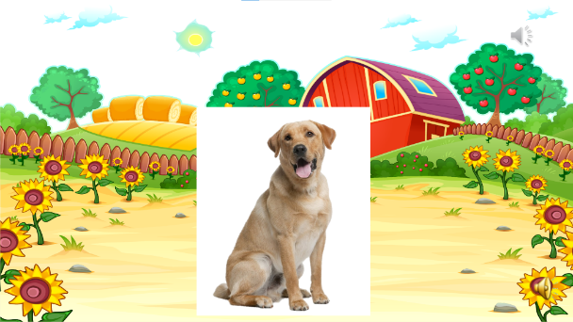
(слайд 3) Кто поможет моей собаке Жучке найти малыша? (приглашает к доске ребёнка, он находит щенка) | 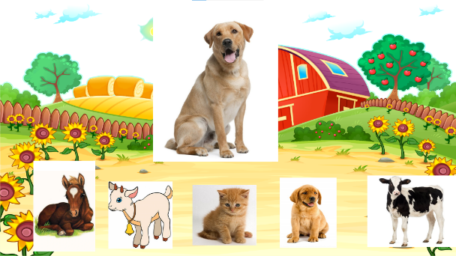
(слайд 4) А как называется детёныш собаки? Молодцы, конечно, это щенок. | 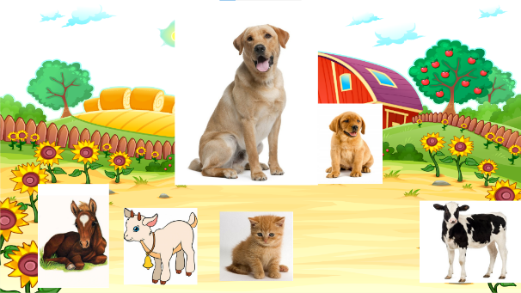
(слайд 5) А это кто? (Дети: корова) Правильно! | 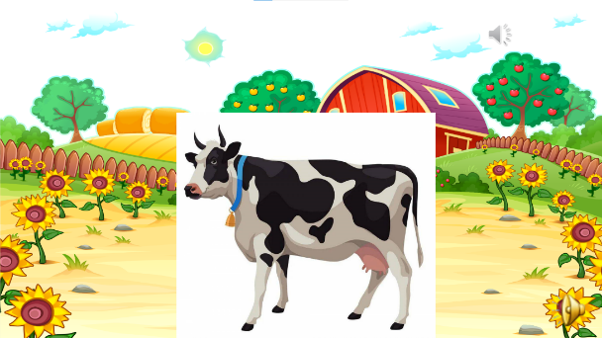
(слайд 6) Кто поможет моей корове Бурёнке найти своего малыша? (приглашает к доске ребёнка, он находит телёнка) | 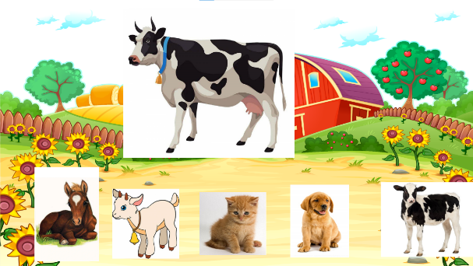
(слайд 7) А как называется детёныш коровы? Молодцы, конечно, это телёнок. | 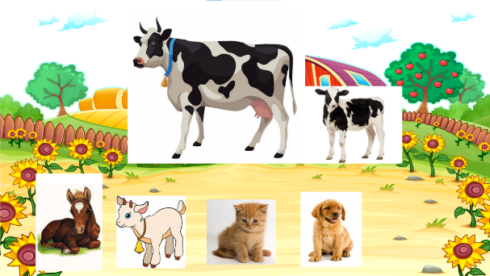
(слайд8) Кто же это еще потерял своего малыша?  Правильно, это кошка. | 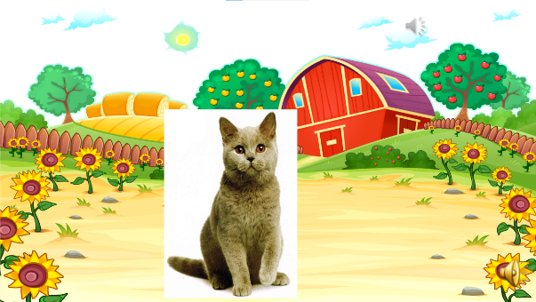
(слайд 9) Кто поможет моей кошке Мурке найти малыша? (приглашает к доске ребёнка, он находит котёнка) | 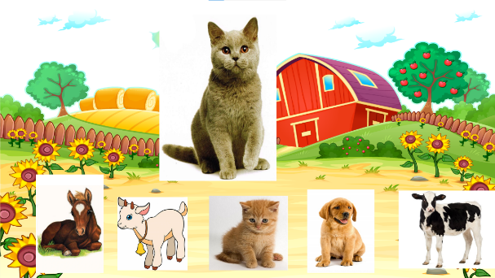
(слайд 10) А как называется детёныш кошки? Молодцы, конечно, это котёнок. | 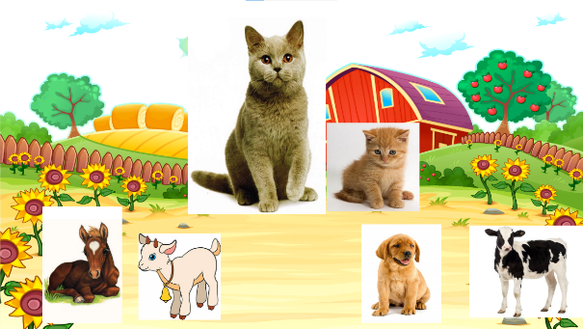
(слайд 11) Кто это зовет своего малыша? Конечно, лошадь! | 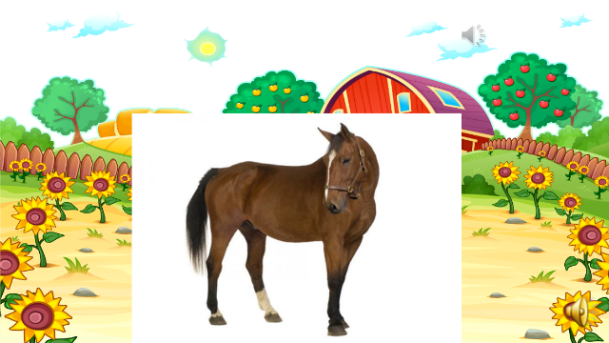
(слайд12) Кто поможет моей лошадке Зорьке найти своего малыша? (приглашает к доске ребёнка, он находит жеребёнка) | 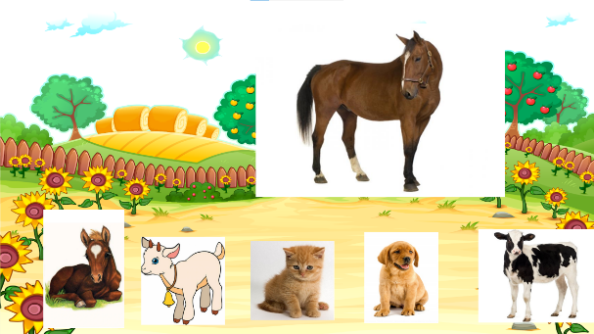
(слайд 13) А кто детеныш у лошади? Правильно, жеребёнок. | 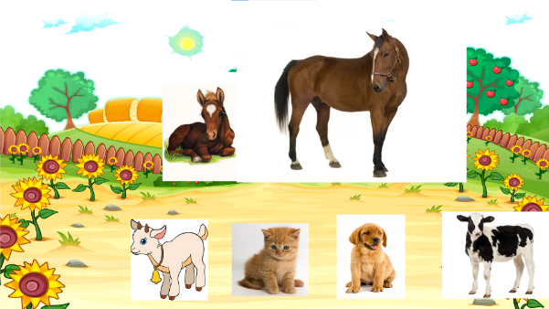
(слайд 14) Ребята, кто ещё потерял своего малыша? Правильно, это моя коза Снежка. | 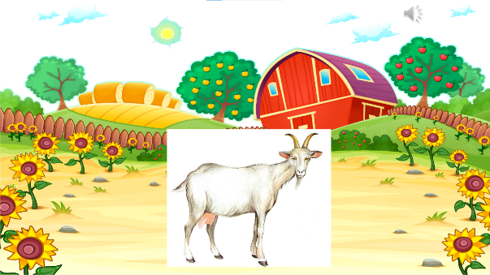
(слайд 15) Кто поможет моей Снежке найти своего малыша? (приглашает к доске ребёнка, он находит козлёнка) | 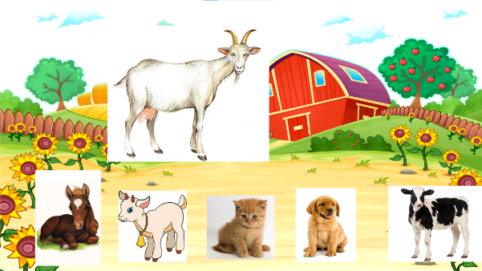
(слайд 16) Как называется детёныш козы? Правильно, козлёнок. | 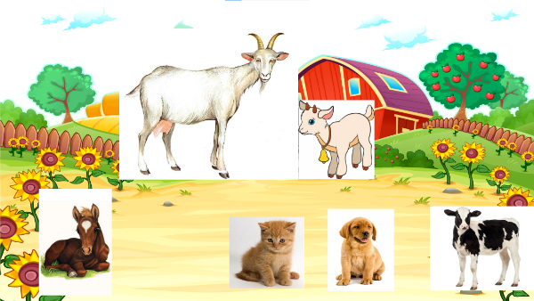
(слайд 17) Какие вы молодцы, ребята, помогли мамочкам найти своих детёнышей. Они больше никогда не будут грустить и все говорят вам «Спасибо!» | 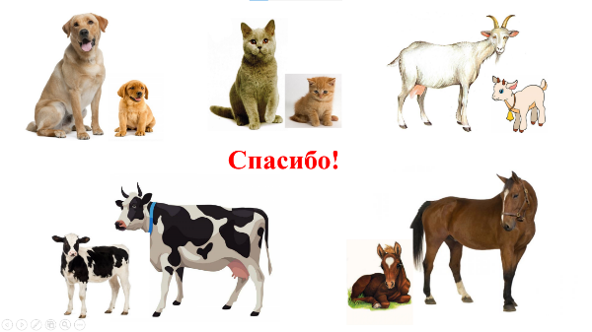
За вашу помощь я хочу вас угостить.
Дети: Спасибо!
Логопед: Попрощайтесь с бабушкой. Нам пора возвращаться в детский сад. Наш поезд ждёт нас.
(Дети выходят в групповую комнату).
Занимайте свои места в поезде, пора отправляться в путь.
Логопед: Приготовились, поехали.
Едет поезд по полям,
Чух – чух, чух – чух, (Дети повторяют)
Едет поезд по лугам,
Чух – чух, чух – чух, (Дети повторяют)
Набирает поезд ход,
Чух – чух, чух – чух, (Дети повторяют)
Деток он везет, везет.
Чух – чух, чух – чух, (Дети повторяют)
Ту-ту! Остановились.
Итог:
Логопед: Вот и закончилось наше путешествие. Кому мы помогли найти своих детёнышей? Какого детёныша мы нашли первым? А последним? А кому ещё мы помогли во время путешествия? Ребята, нужно помогать тем, кто оказался в беде?
Дети: Да.
Дефектолог: За то, что вы помогли животным, бабушка Агафья передала вам угощенье (дети получают угощение ).

